HISTORIA JA NYKYPÄIVÄ
Lasten kansantanssiyhtye Kornička perustettiin slovakialaisessa Trenčínin kaupungissa syksyllä 1999. Yhtyessä on tällä hetkellä n. 100 6 - 17 -vuotiasta lasta kaupungista ja lähialueilta.

Liki 60 000 asukkaan kaupunki sijaitsee Länsi-Slovakiassa virtaavan Váh-joen keskijuoksun laaksossa. Kaupunki on koko historiallisen olemassaolonsa aikana ollut merkittävä hallinnollinen, taloudellinen ja kulttuurillinen Považien alueen keskus.

Kansantanssiyhtye koostuu:
- Esikoulusta, jossa opetetaan kansantansseja (5-9 -vuotiaat lapset)
- Tanssi- ja lauluryhmästä (12 paria - iältä 9-16 vuotta)
- 9 jäsenen lasten cimbalom -ryhmästä, joka soittaa ja esiintyy perinteisessä kokoonpanossa.

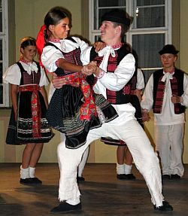
Lasten kansantanssiyhtye Kornička harjoittelee kaksi kertaa viikossa paikallisen Peruskoulun tiloissa. Yhtyeen toiminnan kattaa kansantanssiyhtyettä tukeva kansalaisjärjestö, joka saa taloudellista tukea yhtyeen lasten vanhemmilta, Trenčín kaupungilta, kulttuurisäätiöiltä, rahastoista, sekä lukuisilta tukijoilta.

Yhtyeen nimeksi ja symboliksi on valittu naisten hiusletti, jota paikallisella murteella (Soblahovin kylä) tunnetaan kornička -nimellä. Yhtyeen taiteellinen johtaja ja opettajat hyödyntävät pitkäaikaista kokemustaan lasten ja opiskelijoiden kansantanssiyhtyeiden opetuksesta myös vapaa-aikanaan. Omalla työllään he hyödyntävät, etsivät, ylläpitävät ja välittävät vanhoja kansanperinteitä ja -lauluja.

KANSALLISPUVUT:
Kansallispuvun perustyypit on omaksuttu seuraavista Trenčínin lähellä sijaitsevista kylistä: Soblahov, Chocholna, Kubra, Mnichova Lehota, Trenčianska Turná ja Selec.

OHJELMISTO
Kansantanssiyhtyeen ohjelmisto koostuu yksinomaan Trenčínin alueen kansanperinteistä – tansseista ja lauluista. Se koostuu tansseista, tanssileikeistä, soolo- ja kuorolauluista, sekä kansanlaulujen mukaelmista.

Recruits | Lubinaners
Which one is the best... | Trenciners
Kun me paimensimme (When we depastured...) | Kubran tanssit (Sellacka Dance)
Juna (Train passes the bridge) | Susie-tytőn uni (Susie´s dream)
Linnunpelätin (Scarecrow) | Ostry vrchin alta (Dances from Ostry Hill)
Unohdettu tanssi-chardash (Forgotten Chardash Dance) | Lauluja Myjavasta (From Myjava hamlets)

SAAVUTUKSET:

Kahdeksan vuoden toiminnan aikana yhtyeen esittämät laulut, tanssikoreografiat, kuorolaulut ja solistit ovat voittaneet useita palkintoja niittäen mainetta kotimaassaan (Likavka 2001, 2005, 2009; 2011, 2013, Košice 2006; Považská Bystrica 2002, 2004; Zemianske Kostolany 2002, 2004, 2006, 2008, 2009, 2010; Dlhe Klcovo 2009 jne.) sekä ulkomailla (Tshekin tasavalta: Strážnice 2004; Breclav 2008; Latvia: Riika 2007).

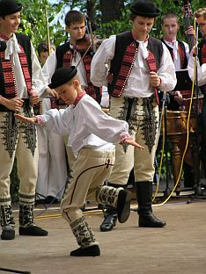
Vuonna 2003 lasten kansantanssiyhtye levytti soololaulajiensa kanssa ensimmäisen oman CD-levyn, jonka nimeksi tuli „Edessämme seisoo vihreä meirami“.

Yhtye esiintyy vuosittain noin 35 kertaa ja on tähän mennessä esiintynyt kaiken kaikkiaan yli 820 kertaa Slovakiassa ja ulkomailla (Taiwan, Portugali, Espanja, Ranska, Italia, Sveitsi, Belgia, Luxemburg, Saksa, Suomi,Viro, Latvia, Liettua, Puola, Unkari, Itävaltalaiset, Bulgaria, Romania, Serbia, Itävalta, Tshekin tasavalta).

Ohessa yhteenveto yhtyeen tähänastisista ulkomaisista esiintymisistä:

2025 | Italia | Agrigento
2024 | Ranska | St–Maixent-l´Ecole
2024 | Tshekin tas. | Frýdek-Místek, Valasske Klobouky
2023 | Itävaltalaiset | Spittal/Drau, Seeboden, Gmund
2023 | Tshekin tas. | Uherske Hradiste, Luhacovice
2022 | Tshekin tas. | Roznov pod Radhostem
2019 | Bulgaria | Dorkovo
2019 | Unkari | Szekszard
2018 | Taiwan | Taipei, Yilan, Luodong
2017 | Romania | Cluj-Napoca, Turda, Nadlac
2016 | Tshekin tas. | Brno, Valasske Mezirici, Kelc
2016 | Ranska | Boesenbiesen
2016 | Luxemburg | Luxemburg, Troiverges
2016 | Belgia | Hasselt – Kuringen, Westerlo, Eeklo
2015 | Tshekin tas. | Roznov pod Radhostem
2015 | Ranska | Saint-Didier-la-Forêt, Anost
2015 | Portugali | Torres Novas, Entroncamento, Chaos, Riachos, Moreiras Grandes
2014 | Tshekin tas. | Velke Karlovice, Stary Hrozenkov
2014 | Serbian tas. | Kovacica
2014 | Bulgaria | Sofia, Busmanci, Bistrica
2013 | Italia | Spoltore, Introdacqua, Penna Sant'Andrea
2013 | Tshekin tas. | Zlin
2012 | Sveitsi | Islikon
2012 | Espanja | Irun, Zumaia, Bera
2012 | Ranska | Espelette, Cambo-les-Bains, Hendaye, Sennecey le Grand
2012 | Tshekin tas. | Zlin, Straznice
2011 | Italia | Oulx
2011 | Espanja | Les Preses, San Gregori
2011 | Ranska | Flumet
2010 | Serbian tas. | Belgrad, Kovacica
2010 | Ranska | Noyon, Coucy, Crisolles, Cuts, Obermodern
2010 | Tshekin tas. | Valasske Klobouky, Luhacovice, Roznov pod Radhostem
2009 | Tshekin tas. | Vlcnov, Stary Hrozenkov, Satov
2009 | Puola | Sierpc, Rypin, Biezun
2008 | Tshekin tas. | Breclav, Frenštat pod Radhoštem
2008 | Viro | Orava-Polva, Vastse Kuuste
2008 | Suomi | Rovaniemi, Meltaus, Jämijärvi
2008 | Liettua | Panevėzys
2007 | Tshekin tas. | Praha, Brno, Roznov pod Radhoštem
2007 | Latvia | Riika, Jurmala, Saldus
2007 | Saksa | Saarbrucken
2006 | Tshekin tas. | Valasske Klobouky, Veselí nad Moravou
2006 | Belgia | Hasselt – Kuringen, Tongeren
2006 | Italia | Agrigento
2005 | Tshekin tas. | Bystřice pod Hostýnem, Lipník nad Becvou, Starý Hrozenkov, Liptal
2005 | Unkari | Debrecen, Nyíradony
2004 | Tshekin tas. | Luhacovice, Brno, Písek, Straznice, Roznov pod Radhoštem
2004 | Unkari | Győr
2002 | Ranska | Caen, Argentan, Lisieux, Dives sur Mer, Colombelle
2000 | Tshekin tas. | Starý Hrozenkov

MITÄ YHTYEEMME VOI TARJOTA:

Yhtyeemme voi laajasta tanssi- ja lauluohjelmistosta tarjota teille eri tilaisuuksissa:
- koko yhtyeen esityksen (tassit, tanssileikit, yms.)
- lauluryhmän esityksiä (soolo- ja ryhmälaulu) kansanmusiikin säestämänä

Esityksen kesto voi järjestäjän toivomusten mukaan vaihdella 10–120 minuuttiin.

Odotamme innolla mahdollisia tulevia yhteydenottoja ja kiitämme etukäteen kiinnostuksestanne lasten kansantanssiyhtyettämme kohtaan!

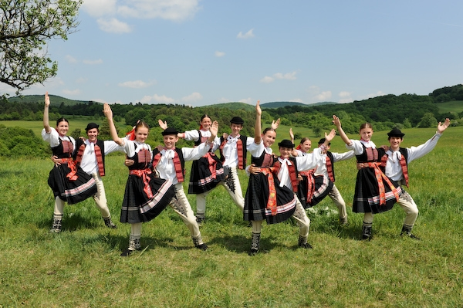

YHTYEEN TAITEELLINEN JOHTO:

Taiteellinen johtaja: | Kohútová Jaroslava, Boráň Vladimír
Koreografi: | Ďuráči Jozef, Mišík Vladimír
Kansantanssi: | Boráň Vladimír
Laulunopetus: | Kohútová Jaroslava
Kansantanssien opetus: | Jurková Lucia, Gavendová Renáta,
Kirjanpito: | Petrovičová Dana
Kansallispuvut: | Kohútová Jaroslava

